СВ-150.64.76
Стол весовой низкий
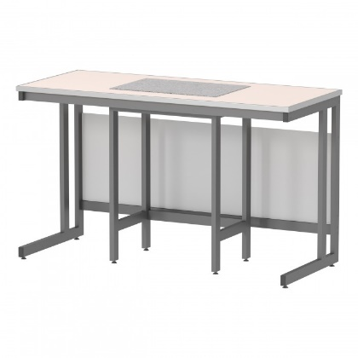

За счет полированного гранита, расположенного на демпферной подложке, и цельносварного каркаса весовой противовибрационный стол обеспечивает необходимые условия при работе с весами повышенной точности.
Для расположения вспомогательного оборудования возможна поставка в комплекте с внешним столом.
Доступны различные материалы рабочих поверхностей внешнего стола.
5 лет честных гарантийных обязательств.

Описание
- Конструкция состоит из двух столов: внешнего и внутреннего.
- Каркас изготовлен из прямоугольного стального профиля 50×25 мм с толщиной стенки 1,5 мм на П-образных ножках для внутреннего и на С-образных ножках для внешнего стола.
- Все металлические поверхности окрашены стойкой эпоксиполиэфирной порошковой краской.
- Внутренний стол имеет цельносварную конструкцию и оснащен противовибрационным демпфером.
- Столешница внутреннего стола съемная из натурального монолитного полированного гранита толщиной 60 мм. Поверхность плиты полированная с обработанными фасками по радиусу 3 мм.

Технические характеристики
Габаритные размеры внутреннего стола Д×Г×В, мм | 600×400×900
Габаритные размеры внешнего стола Д×Г×В, мм | 1500×640×760
Допустимая распределенная нагрузка на столешницу, кг | 300

Возможные варианты изготовления
Модель | Материал столешницы  внешнего стола
СВ-150.64.76.КРГ | Керамогранит
СВ-150.64.76.КРМ | Монолитная керамика
СВ-150.64.76.ПЛС | Декоративный пластик
СВ-150.64.76.ПЛС-ЛАБ | Лабораторный пластик
СВ-150.64.76.ЛДСП | ЛДСП
СВ-150.64.76.НРЖ | Нержавеющая сталь
СВ-150.64.76.ПЛП | Полипропилен
СВ-150.64.76.ФРД | Лабораторная керамика Fridurit
СВ-150.64.76.ДРК | Композитный материал Durcon

